十字相乘法及分组分解法（基础）
【学习目标】
1. 熟练掌握首项系数为1的形如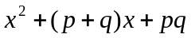型的二次三项式的因式分解.
2. 基础较好的同学可进一步掌握首项系数非1的简单的整系数二次三项式的因式分解.
3. 对于再学有余力的学生可进一步掌握分数系数；实数系数；字母系数的二次三项式的因式分解.(但应控制好难度)
4. 掌握好简单的分组分解法.
【要点梳理】
要点一、十字相乘法
利用十字交叉线来分解系数，把二次三项式分解因式的方法叫做十字相乘法.
对于二次三项式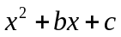，若存在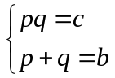 ，则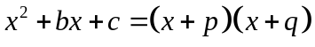
要点诠释：（1）在对分解因式时，要先从常数项的正、负入手，若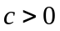，则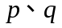同号(若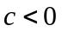，则异号)，然后依据一次项系数的正负再确定的符号
（2）若中的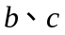为整数时，要先将分解成两个整数的积(要考虑到分解的各种可能)，然后看这两个整数之和能否等于，直到凑对为止.
要点二、首项系数不为1的十字相乘法
在二次三项式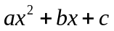(≠0)中，如果二次项系数可以分解成两个因数之积，即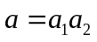，常数项可以分解成两个因数之积，即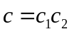，把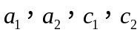排列如下：
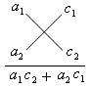
按斜线交叉相乘，再相加，得到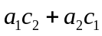，若它正好等于二次三项式的一次项系数，即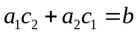，那么二次三项式就可以分解为两个因式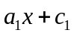与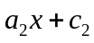之积，即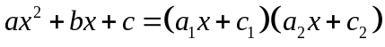.
要点诠释：（1）分解思路为“看两端，凑中间”
（2）二次项系数一般都化为正数，如果是负数，则提出负号，分解括号里面的二次三项式，最后结果不要忘记把提出的负号添上.

要点三、分组分解法
对于一个多项式的整体，若不能直接运用提公因式法和公式法进行因式分解时，可考虑分步处理的方法，即把这个多项式分成几组，先对各组分别分解因式，然后再对整体作因式分解——分组分解法.即先对题目进行分组，然后再分解因式.
要点诠释：分组分解法分解因式常用的思路有：
方法 | 分类 | 分组方法 | 特点
分组分解法 | 四项 | 二项、二项 | ①按字母分组②按系数分组  ③符合公式的两项分组
分组分解法 | 四项 | 三项、一项 | 先完全平方公式后平方差公式
分组分解法 | 五项 | 三项、二项 | 各组之间有公因式
分组分解法 | 六项 | 三项、三项  二项、二项、二项 | 各组之间有公因式
分组分解法 | 六项 | 三项、二项、一项 | 可化为二次三项式
要点四：添、拆项法
把多项式的某一项拆开或填补上互为相反数的两项（或几项），使原式适合于提公因式法、公式法或分组分解法进行分解.要注意，必须在与原多项式相等的原则下进行变形.
添、拆项法分解因式需要一定的技巧性，在仔细观察题目后可先尝试进行添、拆项，在反复尝试中熟练掌握技巧和方法.
【典型例题】

类型一、十字相乘法
1、将下列各式分解因式：
（1）； （2）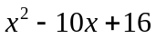； （3）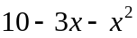
【答案与解析】
解：（1）因为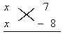
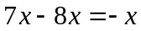
所以：原式＝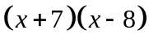
（2）因为 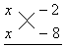
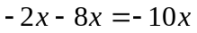
所以：原式＝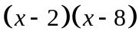
（3）
【总结升华】常数项为正，分解的两个数同号；常数项为负，分解的两个数异号. 二次项系数一般都化为正数，如果是负数，则提出负号，分解括号里面的二次三项式，最后结果不要忘记把提出的负号添上.
举一反三：
【变式1】分解因式：（1）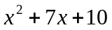； （2）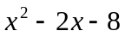； （3）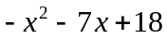
【答案】
解：（1）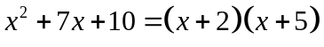
（2） 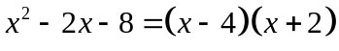
（3）
【变式2】（2016秋·闵行区期末）因式分解：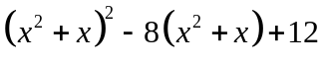.
【答案】解：
=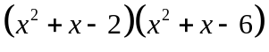
=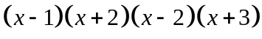.
2、将下列各式分解因式：
（1）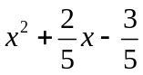； （2）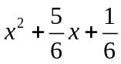
（3）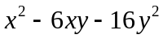； （4）.
【思路点拨】（3）题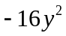可看成常数项，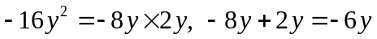.（4）题可将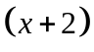看成一个整体来分解因式.
【答案与解析】
解：（1）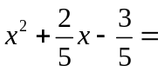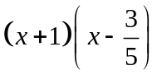；
（2）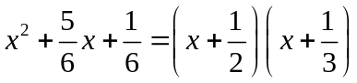.
（3）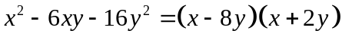；
（4）因为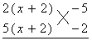
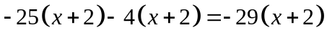
所以：原式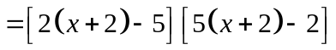
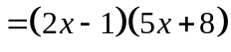
【总结升华】十字相乘法的方法简单点来讲就是：十字左边相乘等于二次项系数，右边相乘等于常数项，交叉相乘再相加等于一次项系数.注意观察式子结构，能够看作整体的看作整体.

举一反三：
【变式】将下列各式分解因式：
（1）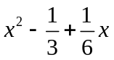； （2）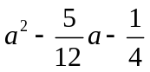；
（3）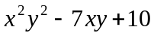； （4）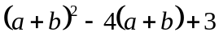.
【答案】
解： （1）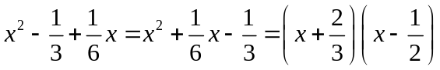；
（2）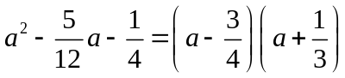；
（3）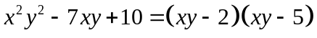；
（4）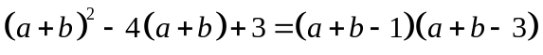.
3、将下列各式分解因式：
（1）；（2）
【答案与解析】
解：（1）因为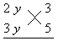
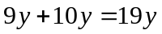
所以：原式＝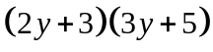
（2）因为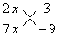
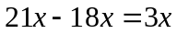
所以：原式＝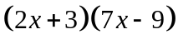
【总结升华】十字相乘法的方法简单点来讲就是：十字左边相乘等于二次项系数，右边相乘等于常数项，交叉相乘再相加等于一次项系数.
举一反三：
【变式】分解因式：（1）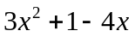；（2）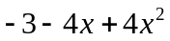；（3）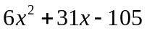；
【答案】
解：（1）；
（2）；
（3）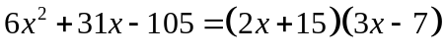.

类型二、分组分解法
4、（2015春•重庆校级期中）先阅读下列材料，然后回答后面问题：
将一个多项式分组后，可提公因式或运用公式继续分解的方法是分组分解法．能分组分解的多项式通常有四项或六项，一般的分组分解有四种形式，即“2+2”分法、“3+1”分法、“3+2”分法及“3+3”分法等．
如“2+2”分法：
ax+ay+bx+by
=（ax+ay）+（bx+by）=a（x+y）+b（x+y）=（x+y）（a+b）
如“3+1”分法：
2xy+y²﹣1+x²
=x²+2xy+y²﹣1=（x+y）²﹣1=（x+y+1）（x+y﹣1）
请你仿照以上方法，探索并解决下列问题：
（1）分解因式：x²﹣y²﹣x﹣y；
（2）分解因式：45am²﹣20ax²+20axy﹣5ay²；
（3）分解因式：4a²+4a﹣4a²b﹣b﹣4ab+1．
【思路点拨】（1）首先利用平方差公式因式分解因式，进而提取公因式得出即可；
（2）将后三项运用完全平方公式分解因式进而利用平方差公式分解因式即可；
（3）重新分组利用完全平方公式分解因式得出即可．
【答案与解析】
解：（1）x²﹣y²﹣x﹣y
=（x+y）（x﹣y）﹣（x+y）=（x+y）（x﹣y﹣1）；
（2）45am²﹣20ax²+20axy﹣5ay²=45am²﹣5a（4x²﹣4xy+y²）
=5a[9m²﹣（2x﹣y）²]=5a（3m﹣2x+y）（3m+2x﹣y）；
（3）4a²+4a﹣4a²b﹣b﹣4ab+1=（4a²+4a+1）﹣b（4a²+4a+1）
=（2a+1）²（1﹣b）．
【总结升华】此题主要考查了提取公因式法分解因式以及分组分解法分解因式，正确分组是解题关键．
举一反三：【变式】分解因式：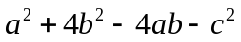
【答案】原式.

